


高软18级12月试卷

阶段:
时间: 90分钟
总分数:100

校区：

姓名：

注意：考试结束试卷必须交回，不交回试卷者成绩无效

一、语言和环境

A 、实现语言

Java

B 、环境要求

JDK1.8+、idea、Tomcat8.*、MySQL5.5、jQuery-1.12.4

二、功能要求

使用 JSP+Servlet 实现个人图书管理器，MySQL5.5 作为后台数据库，该系统包括查询全部图书信息列表以及删除图书信息两大功能，具体要求如下：

打开首页，访问查询所有图书信息, 将查询结果按图书购买日期降序排列显 示，即最新购买的图书信息靠前显示。在图书信息列表页面显示图书信息，其中包括图书名称、

作者、图书购买的日期、图书分类，用户可以对每一本图书执行删除操作。

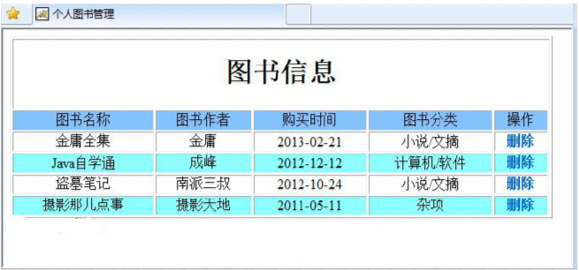

当用户点击图书对应的“删除”超链接时，首先弹出确认删除的信息提示，效果如图-8 所

示。当用户点击“确定”后，实现该图书的删除操作

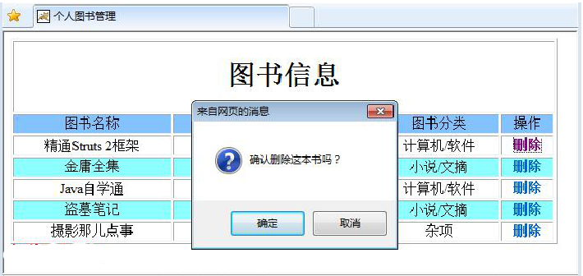

三、数据库设计
表名 | BookManage |  | 中文表名 | 图书管理表

主键
序号 | 字段名称 | 字段说明 | 类型 | 长度 | 属性 | 备注
1 | b_id | 编号 | Int |  | 主键 | 自增
2 | b_name | 名称 | Varchar | 40 | 非空
3 | b_author | 作者 | Varchar | 40 | 非空
4 | b_time | 出版时间 | Date |  | 非空
5 | b_type | 类型 | varchar | 40 | 非空 | 计算机/软件，小说/文摘， 杂项

四、具体要求及推荐实现步骤

1、 创建数据库book建立数据表 BookManage，添加测试数据（至少 3 条） （20分）

2.使用 idea 创建 Web 项目 BookManage，导入数据库驱动包，在源文件夹中创建4个包：entity 包用于存放实体类，dao 包用于存放数据访问类，service 包用于存放业务逻辑处理类，servlet 包用于存放接收请求的 Servlet 类 （10分）

3、 创建实体类 BookManage.java （5分）

A、参考 BookManage 表编写属性

B、编写各属性的 getter/setter 方法

4、 创建 DAO 基类：BaseDao.java （5分）

包含基本数据库资源的获取、释放操作。注意释放资源时的先后顺序及异常处理

5、 创建 DAO 类：BookManageDao.java（接口加实现类） （10分）

A、编写查询方法，查询所有图书信息

B、编写删除方法，删除指定的图书信息

6、 创建 Service 类：BookManageService.java（接口加实现类） （10分）

A、调用 DAO 类的方法，查询所有图书信息

B、调用 DAO 类的方法，删除指定的图书信息

7、创建图书信息的 Servlet （10分）

A、编写查询图书的代码

B、编写使用图书id删除图书的代码

9、创建图书信息列表页面

A、页面打开显示图书信息 （20分）

B、为每一行图书信息，绑定执行“删除”操作的方法，删除成功则删除对应行数据，

删除失败则不作任何操作 （10分）

10、需要提交sql脚本和web项目

